

**MINISTERE DE LA TRANSITION ENERGITIQUE ET DU DEVELOPPEMENT DURABLE-DEPARTEMENT DU DEVELOPPEMENT DURABLE**

**Système de dématérialisation des actes administratifs délivrées par le Département du développement durable**

**Documents**

# Déposer le dossier

Quand vous choisissez importation des déchets d’une zone franche au niveau du menu :

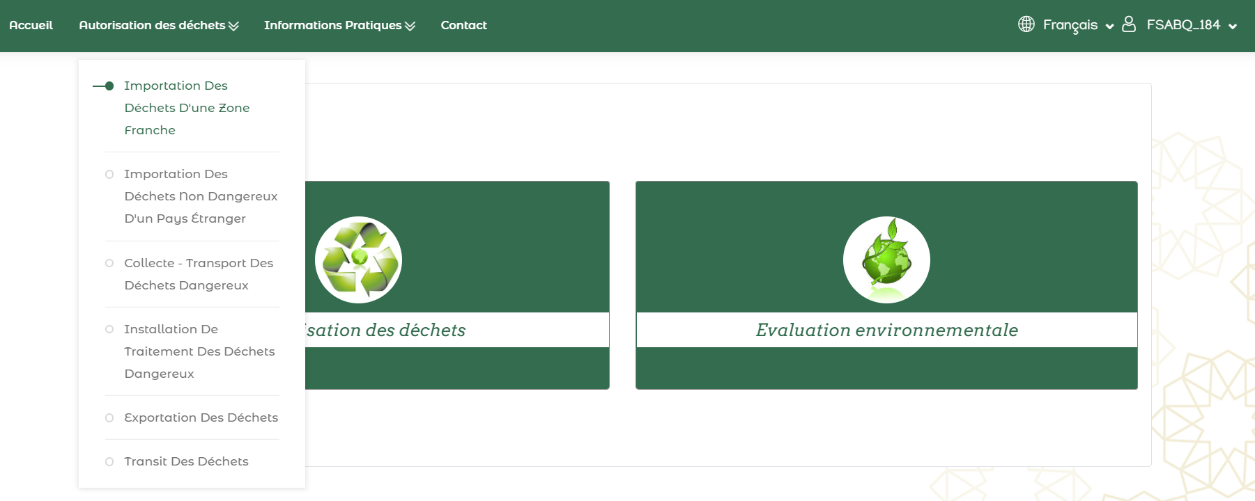

La page suivante s’affiche, pour déposer votre dossier cliquez sur le bouton « commencer la démarche ».

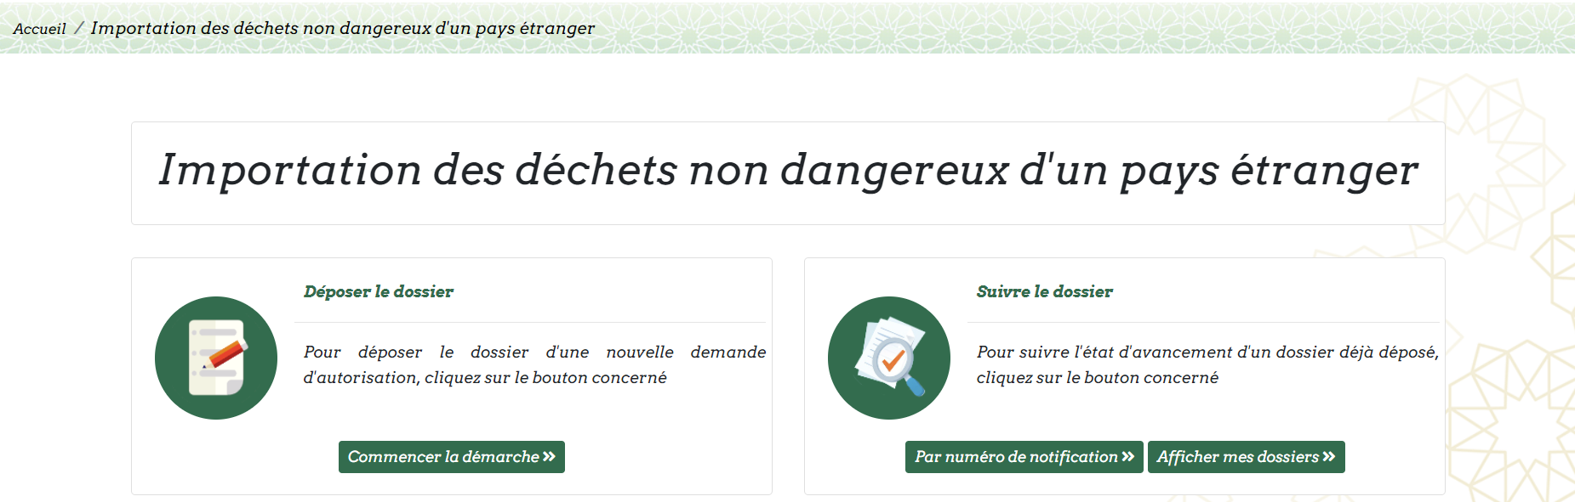

## Exportateur – Notifiant :

Veuillez remplir les champs relatifs à l’exportateur et cliquez sur suivant pour passer à l’étape suivante :

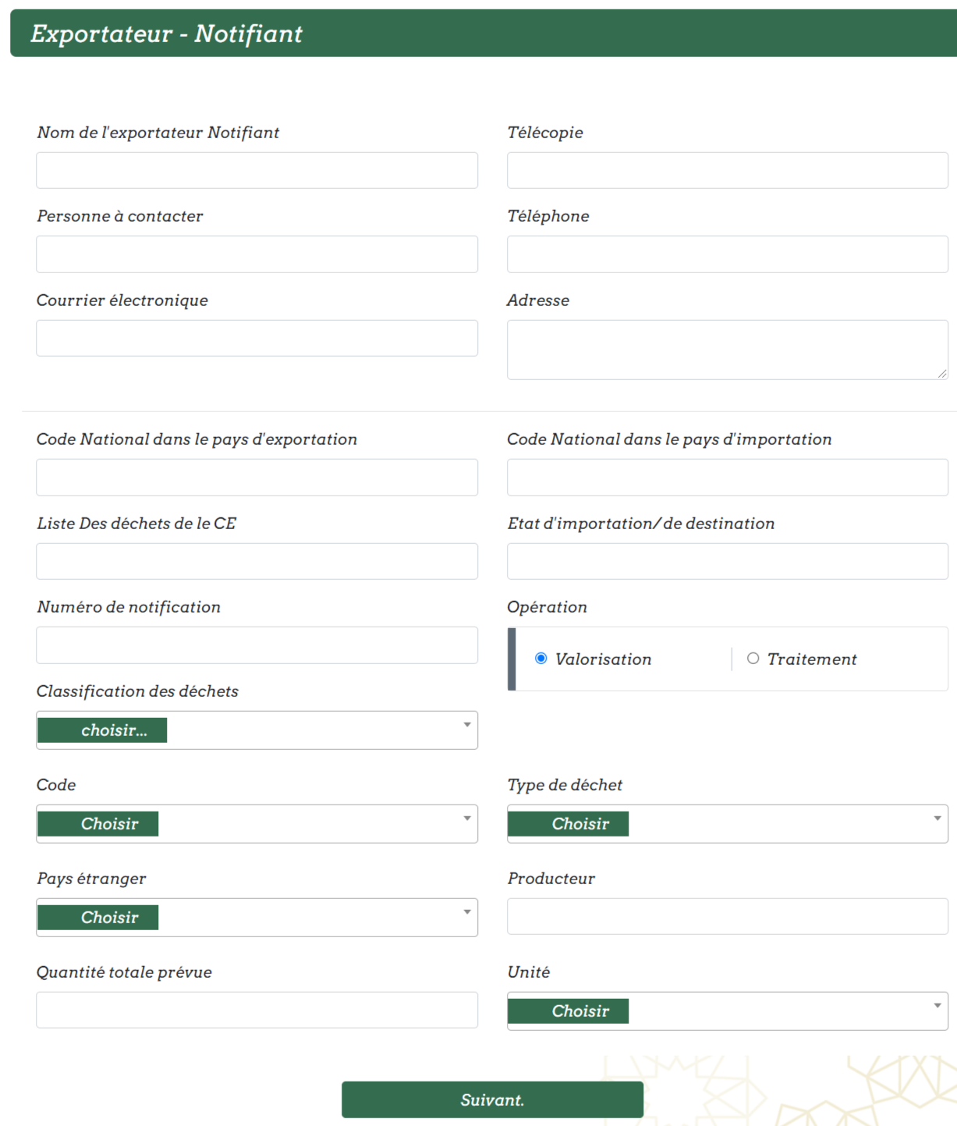

# Importateur – notifiant

Veuillez remplir les champs relatifs à l’importateur et cliquez sur suivant pour passer à l’étape suivante :

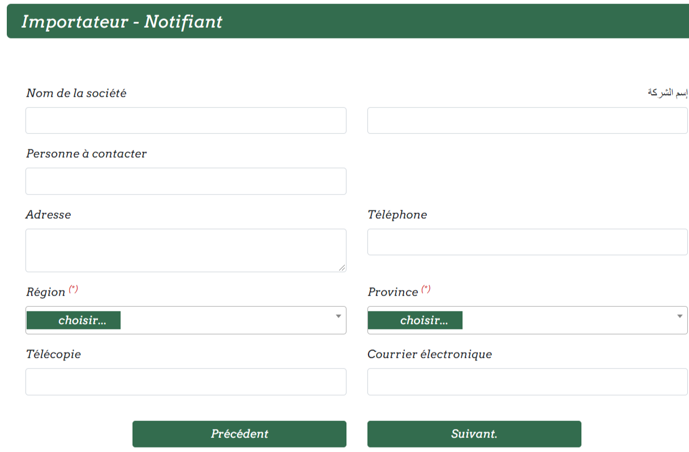

## Document de notification :

Des informations relatives aux déchets vous seront demandées lors de cette étape :

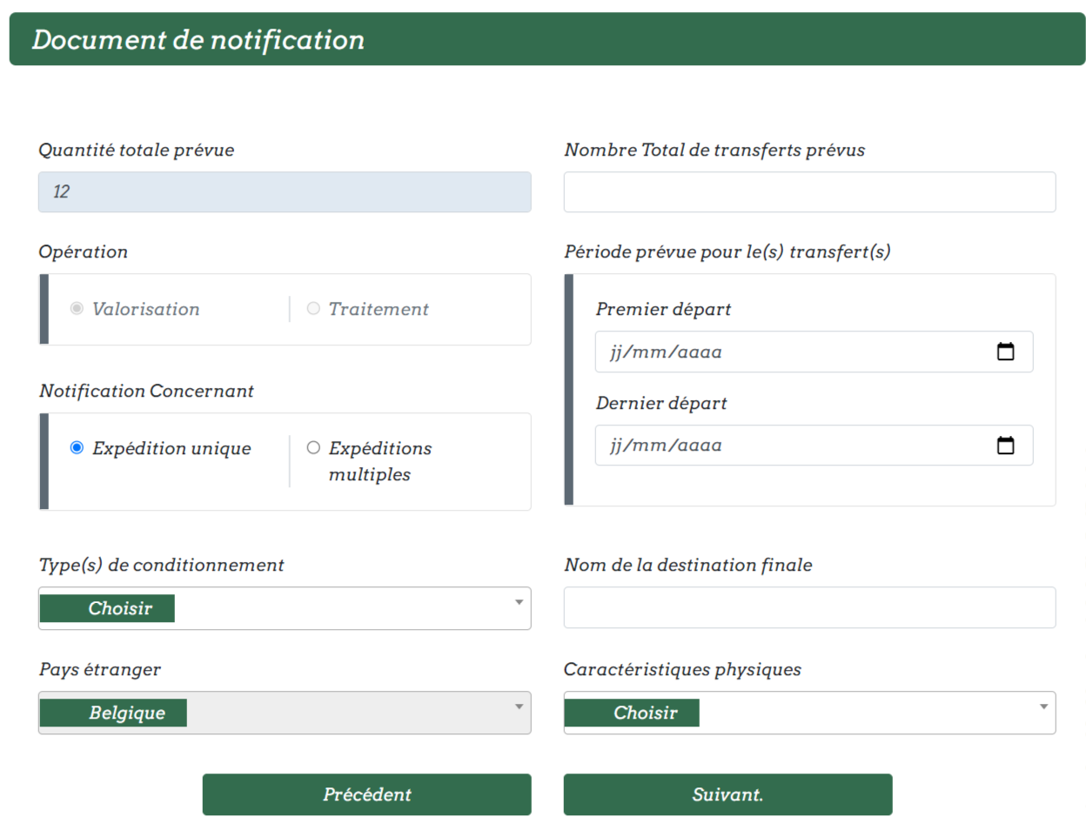

## Transporteur national :

Déclarer votre transporteur national ou sélectionner un depuis la liste fournis puis cliquer sur suivant :

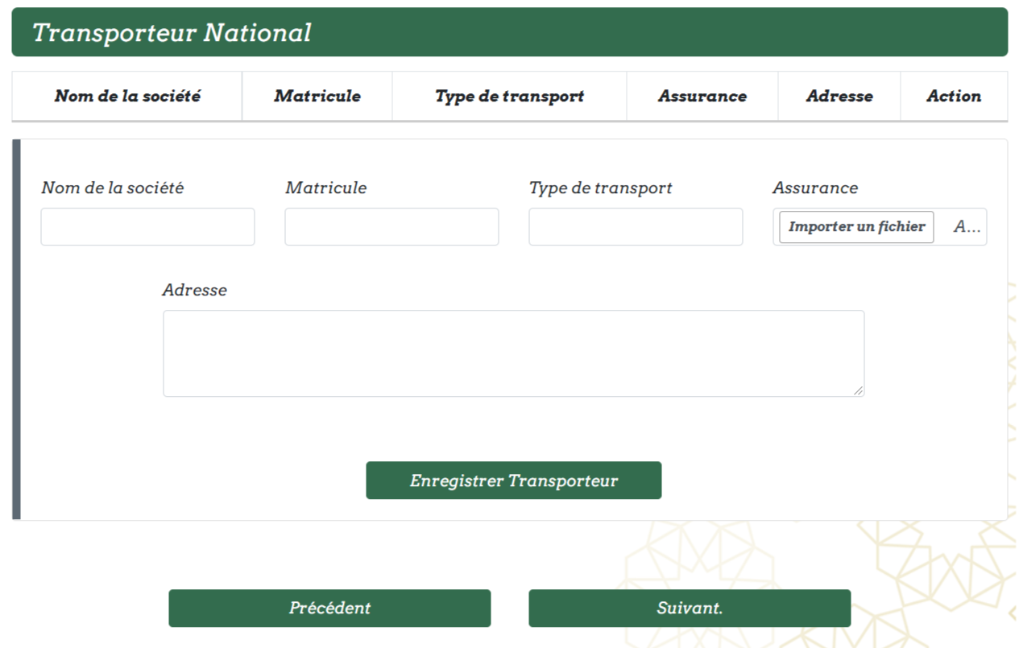

## Transporteur international :

Déclarer votre transporteur international ou sélectionner un depuis la liste fournis puis cliquer sur suivant :

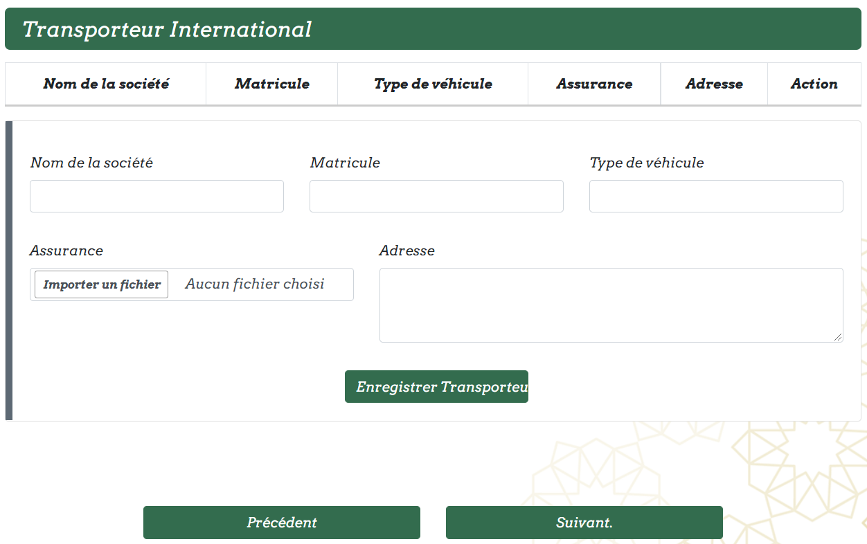

## Itinéraire :

Déclarer votre itinéraire ou sélectionner un depuis la liste fournis puis cliquer sur suivant :

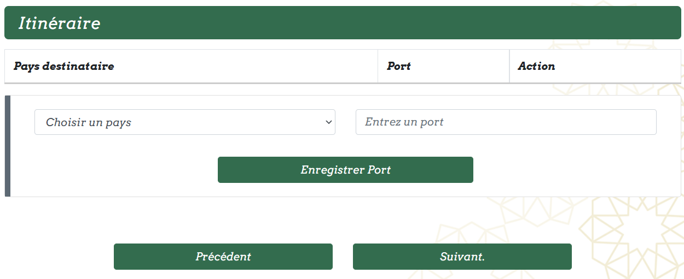

## Producteur

Renseigner les informations relatives au producteur :

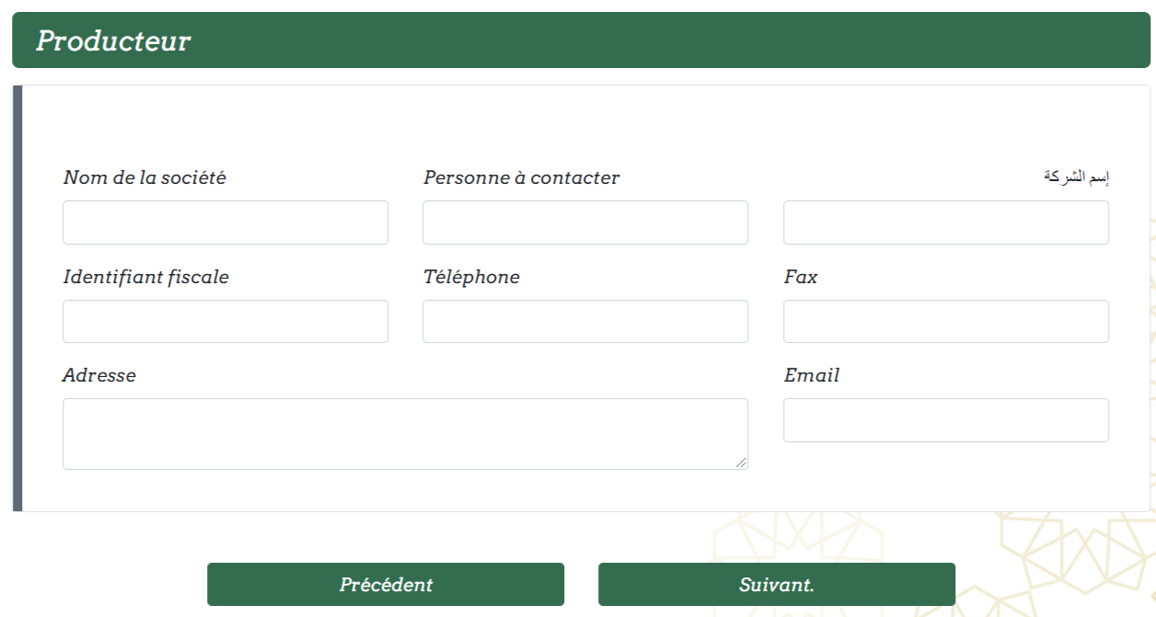

## Installation de valorisation/ élimination :

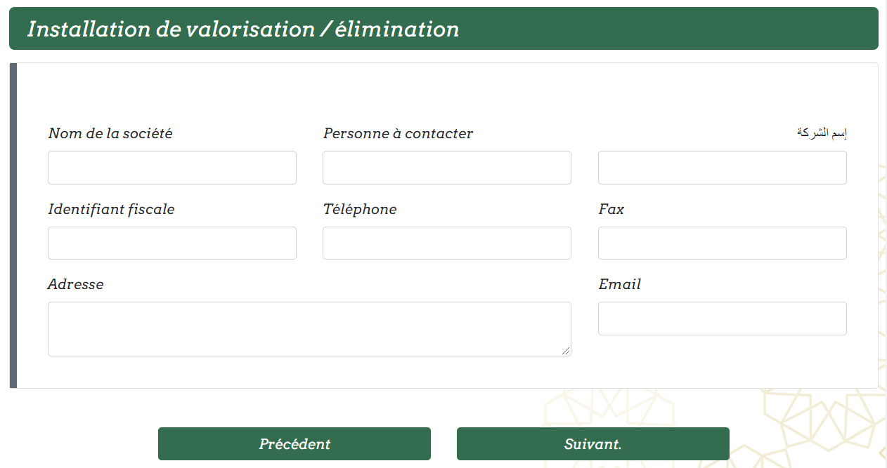

## Pièce à fournir :

Joindre les fichiers nécessaires pour compléter votre demande :

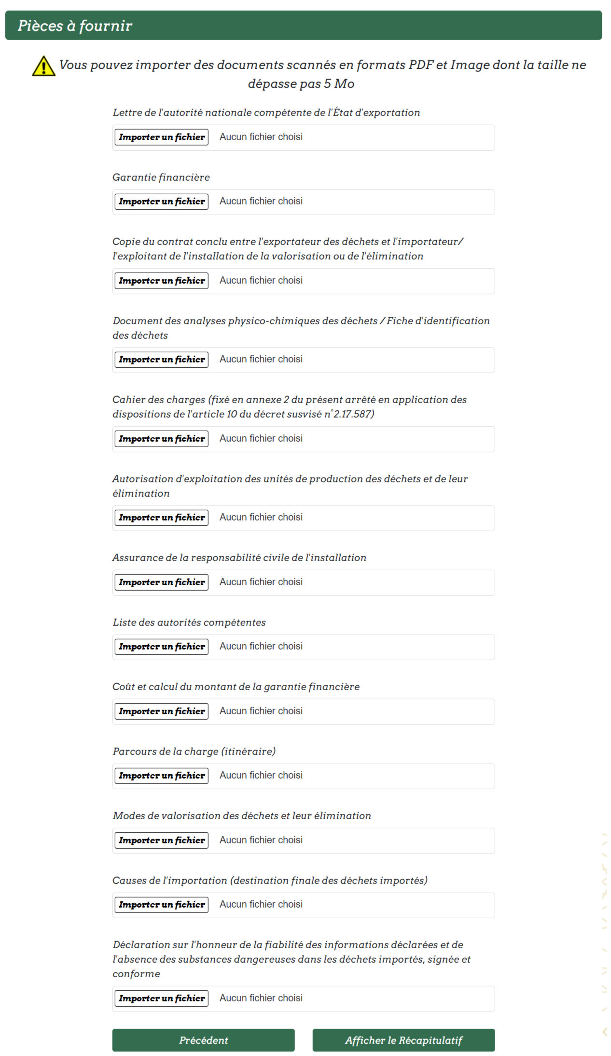

# Afficher le récapitulatif

Le récapitulatif de votre demande sera affiché

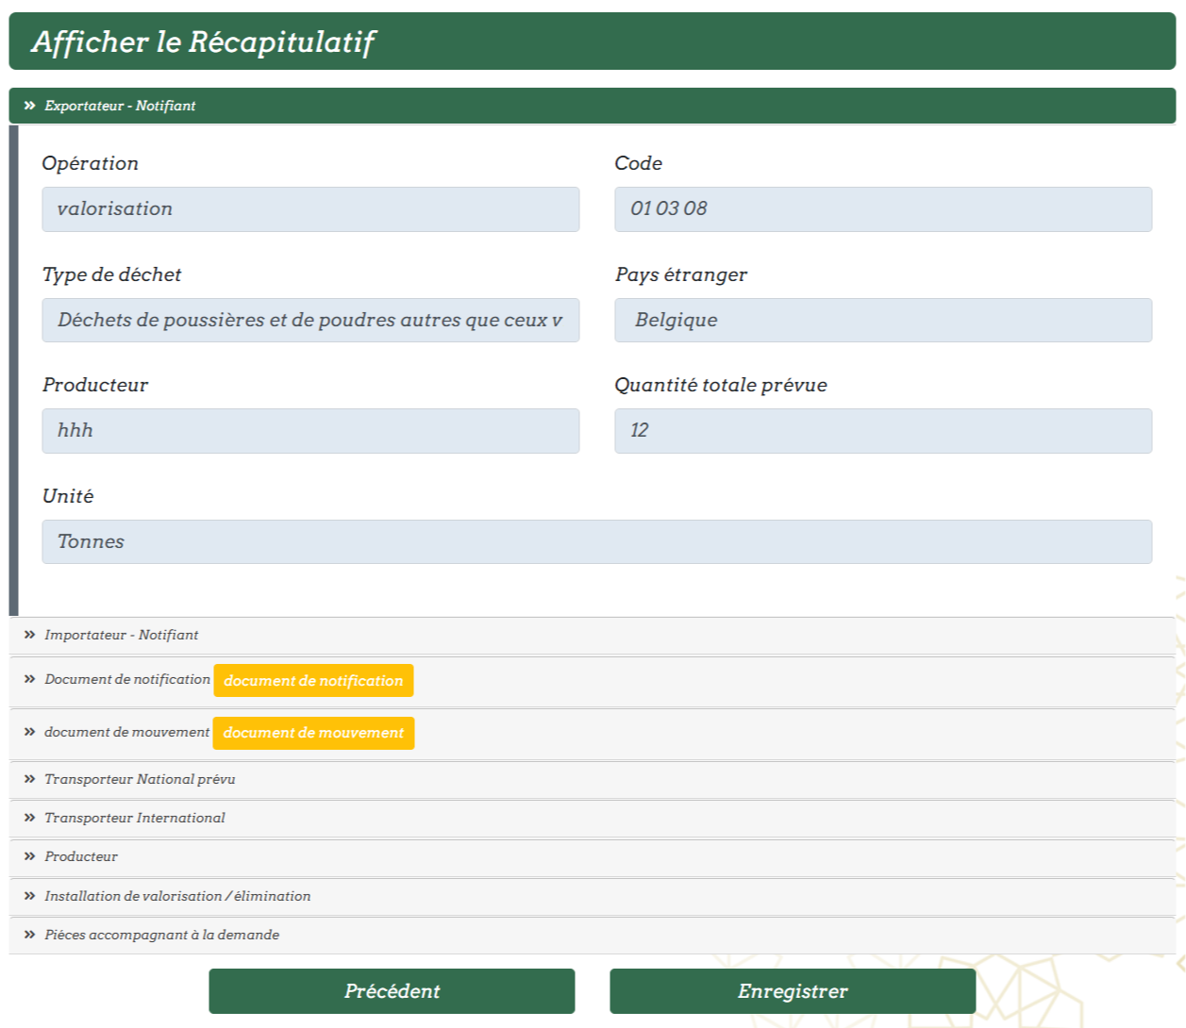

* Cliquer sur enregistrer pour valider la demande
* Le reçu de dépôt de la demande sera automatiquement téléchargé :

# Suivi du dossier

Le système SDA vous permet de visualiser l’état d’avancement de votre demande. Vous pouvez voir la liste de vos demandes ou faire une recherche sur une demande par numéro de notifiant. Un mail vous sera également envoyé sur votre boite à chaque changement de statut de votre demande.

* Une fois enregistrée, votre demande sera envoyée au service destinataire pour le traitement. Son statut est donc « En cours de traitement ».

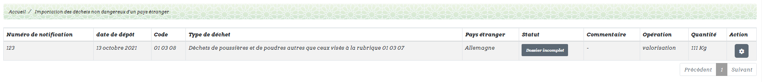

* En cas d’un dossier incomplet, vous serez provisionnés pour le compléter :
* Sur la partie **action** cliquer sur l’icône de « réparation »  puis sur compléter les documents :

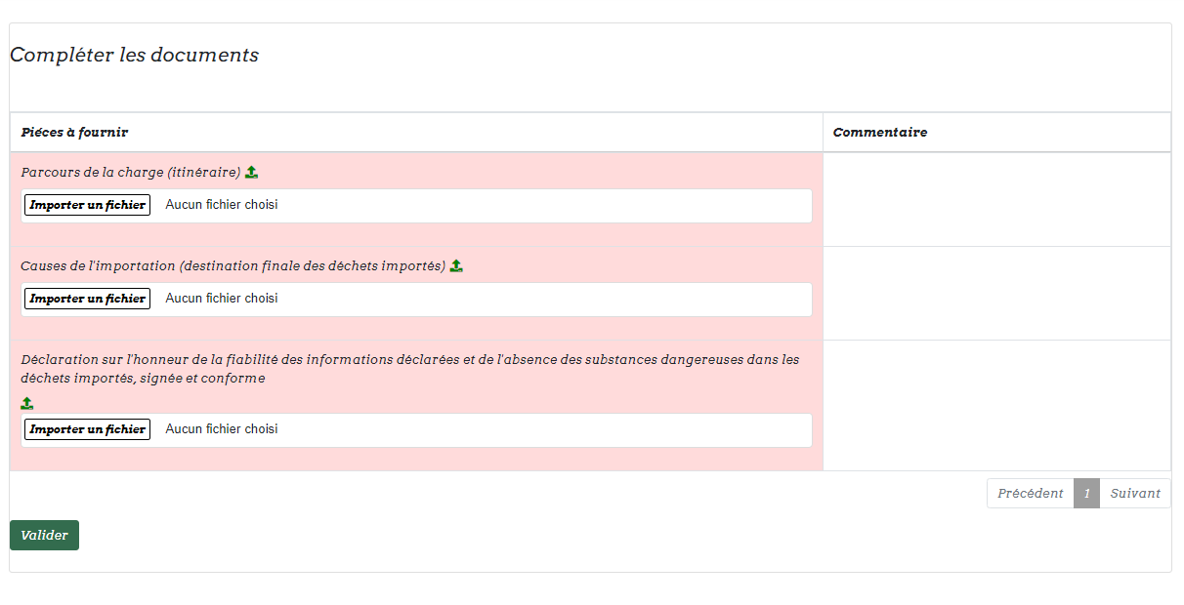

* Importer les documents manquant puis valider votre demande qui sera ensuite « En cours de traitement » jusqu’à la validation par l’administrateur.
* En cas de validation, le statut de votre demande sera « Signé » :

